Инструкция по заполнению файл-отчета Республиканских контрольных работ
1. Ответы на задания вносятся в ячейку вводом значений. Если в ячейке появляется дата или другие неправильные значения, выделите ячейку(ки) и измените ее формат на "текстовый", а потом заполняйте ее. 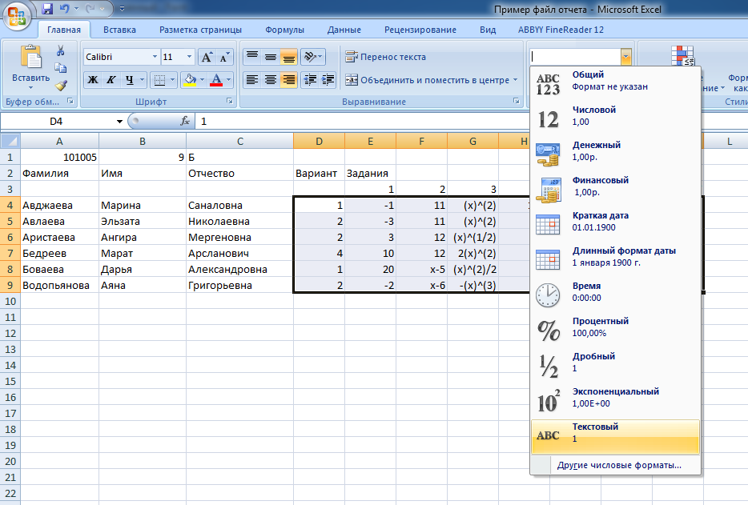
2. После того, как все данные будут заполнены, необходимо сохранить лист в формате csv (разделители - запятые). Для этого выберите команду "Сохранить как", далее в открывшемся окне введите имя файла и выберите тип файла csv (разделители - запятые).
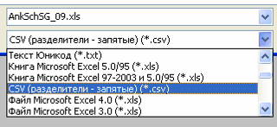
Будьте внимательны, нужен именно этот формат! (СSV для ms-dos и СSV для macintosh не подходят!).
3 "Нажмите ""Сохранить"". Согласитесь сохранить в предложенном формате только текущий лист - нажмите ОК в появившемся окне.
4 Для передачи файла на обработку необходимо отправить его на адрес электронной почты monitoring.coko08@mail.ru

